五．设计题：（注：设计题主要从课本上的第三、五章出题）
1.图 2 所示为双总线结构机器的数据通路，IR 为指令寄存器，PC 为程序计数器
（具有自增功能），M 为主存（受 R/W#信号控制），AR 为地址寄存器，DR 为数据缓冲寄存器，ALU 由加、减控制信号决定完成何种操作，控制信号 G 控制的是
一个门电路。另外，线上标注有小圈表示有控制信号，例中 yi 表示 y 寄存器的

输入控制信号，R1o 为寄存器 R1 的输出控制信号，未标字符的线为直通线，不受

控制。①“ADD R2,R0”指令完成(R0)+(R2)→R0 的功能操作，画出其指令周期
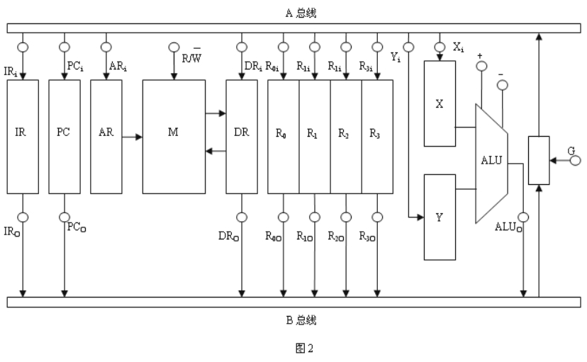
流程图，假设该指令的地址已放入 PC 中。并在流程图每一个 CPU 周期右边列出相应的微操作控制信号序列。② 若将（取指周期）缩短为一个 CPU 周期，请先画出修改数据通路，然后画出指令周期流程图。

2.CPU 的数据通路如图 1 所示。运算器中 R0～R3 为通用寄存器，DR 为数据缓冲
寄存器，PSW 为状态字寄存器。D-cache 为数据存储器，I-cache 为指令存储器，PC 为程序计数器（具有加 1 功能），IR 为指令寄存器。单线箭头信号均为微操
作控制信号（电位或脉冲），如 LR0 表示读出 R0 寄存器，SR0 表示写入 R0 寄存器。
机器指令“LDA(R3),R0”实现的功能是：以（R3）的内容为数存单元地址，读出数存该单元中数据至通用寄存器 R0 中。请画出该取数指令周期流程图，并在 CPU

周期框外写出所需的微操作控制信号。（一个 CPU 周期有 T1～T4 四个时钟信号，寄存器打入信号必须注明时钟序号）

（五）.
1.要求用256K×16位的SRAM芯片设计1024K×32位的存储器，SRAM芯片有两个控制端：当 CS 有效时，该片选中。当W/R=1时执行读操作，当W/R=0时执行写操作。试问：
（1）共需多少片SRAM?
(1024K×32)/ (256K×16)=8片
（2）画出此存储器组成框图。
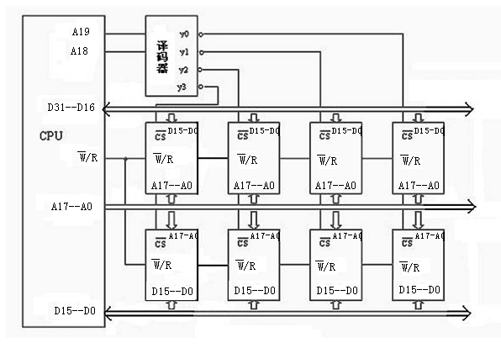
2.用32K×16位的EPROM芯片组成128K×16位的只读存储器。试问：
<1> 数据寄存器多少位？
一片地址线是2位，1K是10位，故128K是17位
<2> 地址寄存器多少位？
<3>共需多少片EPROM?
( 128K×16) /(32K×16)=4片
<4> 画出此存储器组成框图。
